CHỦ ĐỀ: CON NGƯỜI VÀ SỨC KHỎE Tuần 29

BÀI 25: ÔN TẬP CHỦ ĐỀ CON NGƯỜI VÀ SỨC KHỎE (TIẾT 1) Tiết: 57
I. YÊU CẦU CẦN ĐẠT
1. Kiến thức
Sau bài học, HS:
- Củng cố một số kiến thức, kĩ năng trong chủ đề Con người và sức khỏe.
- Chia sẻ và đưa ra được lời khuyên phù hợp để bảo vệ sức khỏe của người thân trong gia đình.
2. Năng lực:
*Năng lực chung: Năng lực tự chủ và tự học, giao tiếp và hợp tác, giải quyết vấn đề và sáng tạo.
* Năng lực riêng: Thể hiện được những việc nên làm và kgo6ng nên làm để bảo vệ sức khỏe của bản thân.
3. Phẩm chất: Nhân ái, chăm chỉ.
II. THIẾT BỊ DẠY HỌC
- GV: hình ảnh trong bài 25 (GV có thể chiếu hoặc phóng to), bảng phụ hoặc giấy khổ to, phiếu bài tập.
- HS: SGK, VBT, phiếu ghi chép lại thông tin thời gian biểu của bản thân trong sáu ngày gần đây.
III. HOẠT ĐỘNG DẠY HỌC
HOẠT ĐỘNG CỦA GV | HOẠT ĐỘNG CỦA HS
A. Hoạt động khởi động  Mục tiêu: Tạo hứng thú và khơi gợi để HS nhớ lại kiến thức đã học chủ đề Con người và sức khỏe.  Cách tiến hành:  - GV tổ chức cho HS tham gia một trò chơi tập thể.  - GV đưa ra câu hỏi: Chúng ta đã sử dụng phối hợp những cơ quan nào để tham gia trò chơi trên?  - GV nhận xét chung và dẫn dắt vào bài học: “ Ôn tập chủ đề Con người và sức khỏe”.  B. KHÁM PHÁ  Hoạt động 1: Ôn tập các bộ phận và chức năng chính của cơ quan tiêu hóa, tuần hoàn, thần kinh  * Mục tiêu: Củng cố cho HS kiến thức về cấu tạo và chức năng của cơ quan tiêu hóa, tuần hoàn, thần kinh.  Cách tiến hành:  - GV chia lớp thành các nhóm từ bốn đến sáu HS và phát cho mỗi nhóm một tờ giấy khổ to.  - GV mời đại diện các nhóm lên bảng trình bày kết quả thảo luận của nhóm mình.  - GV đưa ra câu hỏi: Cơ quan trong cơ thể có mối quan hệ với nhau như thế nào?  - GV nhận xét về các bộ phận và chức năng của cơ quan tiêu hóa, cơ quan tuần hoàn và cơ quan thần kinh.  * Kết luận: Tất cả các cơ quan trong cơ thể đều có quan hệ chặt chẽ và thống nhất với nhau.  Hoạt động 2: Xây dựng thực đơn cho gia đình.  * Mục tiêu: HS củng cố kiến thức, kĩ năng lựa chọn các loại thức ăn, đồ uống có lợi cho cơ quan tiêu hóa, tuần hoàn, thần kinh và lên thực đơn phù hợp với các bữa trong một ngày.  * Cách tiến hành:  - HS xây dựng thực đơn theo phiếu trong SGK trang 106 (có thể sử dụng phiếu trong vở bài tập).  - GV mời ba đến bốn HS chia sẻ thực đơn của mình trước lớp.  - GV đưa ra câu hỏi: Để cơ quan trong cơ thể luôn khỏe mạnh, chúng ta nên và không nên sử dụng những thức ăn, đồ uống nào?  - GV nhận xét và rút ra kết luận.  * Kết luận: Cần ăn uống đủ chất, đa dạng và khoa học để các cơ quan trong cơ thể luôn khỏe mạnh.  Hoạt động 3: Hoạt động tiếp nối sau bài học  Mục tiêu: Củng cố kiến thức, dặn dò  Cách tiến hành:  - GV yêu cầu HS ghi chép thời gian biểu của em trong một tuần. | - Cả lớp tham gia trò chơi: Bóng lăn  - HS suy nghĩ, đưa ra câu trả lời  + Tay, mắt, tai, miệng, ....  - HS hình thành nhóm, nhận nhiệm vụ.  - Các nhóm vẽ sơ đồ và điền thông tin theo gợi ý ở trang 106 trong SGK.  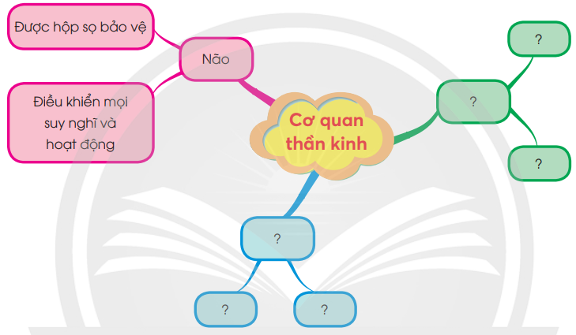  - Đại diện các nhóm trình bày, các nhóm khác nhận xét, bổ sung.  - HS lắng nghe nêu ý kiến, các bạn khác bổ sung.  - HS quan sát tranh, thực hiện cá nhân ở phiếu học tập trong vở bài tập.  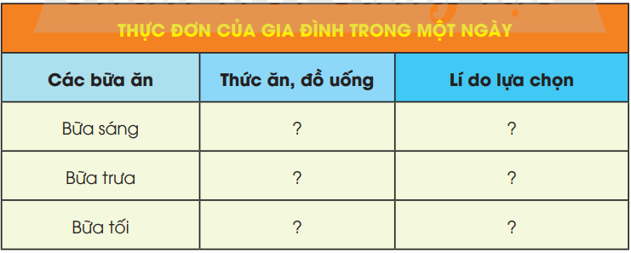  - HS chia sẻ thực đơn của gia đình với bạn ngồi cạnh.  - HS lắng nghe, nêu ý kiến cá nhân, nhận xét lẫn nhau.  - HS lắng nghe GV
IV. Điều chỉnh sau bài dạy:
.................................................................................................................................
.................................................................................................................................
.................................................................................................................................

CHỦ ĐỀ: CON NGƯỜI VÀ SỨC KHỎE Tuần 29

BÀI 25: ÔN TẬP CHỦ ĐỀ CON NGƯỜI VÀ SỨC KHỎE (TIẾT 2) Tiết: 58
I. YÊU CẦU CẦN ĐẠT
1. Kiến thức
Sau bài học, HS:
- Củng cố một số kiến thức, kĩ năng trong chủ đề Con người và sức khỏe.
- Chia sẻ và đưa ra được lời khuyên phù hợp để bảo vệ sức khỏe của người thân trong gia đình.
2. Năng lực:
*Năng lực chung: Năng lực tự chủ và tự học, giao tiếp và hợp tác, giải quyết vấn đề và sáng tạo.
* Năng lực riêng: Thể hiện được những việc nên làm và kgo6ng nên làm để bảo vệ sức khỏe của bản thân.
3. Phẩm chất: Nhân ái, chăm chỉ.
II. THIẾT BỊ DẠY HỌC
- GV: hình ảnh trong bài 25 (GV có thể chiếu hoặc phóng to), bảng phụ hoặc giấy khổ to, phiếu bài tập.
- HS: SGK, VBT, phiếu ghi chép lại thông tin thời gian biểu của bản thân trong sáu ngày gần đây.
III. HOẠT ĐỘNG DẠY HỌC
HOẠT ĐỘNG CỦA GV | HOẠT ĐỘNG CỦA HS
A. Hoạt động khởi động  Mục tiêu: Tạo hứng thú và khơi gợi để HS nhớ lại kiến thức đã học chủ đề Con người và sức khỏe.  Cách tiến hành:  - GV tổ chức cho HS thi kể tên nhanh những thức ăn, đồ uống có lợi cho sức khỏe.  − GV dẫn dắt vào tiết 2 của bài học.  B. KHÁM PHÁ  Hoạt động 1: Thời gian biểu của em  * Mục tiêu: HS củng cố được kĩ năng, kiến thức về thực hiện thời gian biểu khóa học. Qua đó đánh giá được kết quả chăm sóc, bảo vệ các cơ quan trong cuộc sống hằng ngày của HS.  * Cách tiến hành:  - GV yêu cầu hai bạn ngồi cùng bàn chia sẻ với nhau về việc thực hiện thời gian biểu của mình.  - GV mời một số cặp HS chia sẻ trước lớp.  - GV đưa ra câu hỏi: Theo em những việc bạn thường làm trong một ngày như vậy đã hợp lí chưa? Vì sao?  - GV đặt câu hỏi cho HS: Em có cần thay đổi thói quen nào để có lợi cho cơ thể?  - GV nhận xét và khen ngợi những bạn đã thực hiện thời gian biểu phù hợp, khoa học.  Hoạt động 2: Bày tỏ ý kiến  * Mục tiêu: HS bày tỏ ý kiến trước các tình huống và đưa ra được cách giải quyết để giúp bảo vệ các cơ quan trong cơ thể.  * Cách tiến hành:  - GV chiếu hình 2 trong SGK trang 107 và yêu cầu HS thảo luận theo nhóm bốn để trả lời câu hỏi: Em đồng tình hay không đồng tình với việc làm của bạn An trong tình huống. Vì sao?  - Gv tổ chức cho các nhóm thảo luận, đóng vai để miêu tả lại tình huống và nêu cách giải quyết của mỉnh.  - GV đưa ra câu hỏi: Chúng ta cần làm gì khi thấy người thân của mình có thói quen sinh hoạt, ăn, uống không khoa học? Nếu trong gia đình em có người thân thường xuyên uống nhiều rượu và thuốc lá thì em sẽ khuyên học điều gì?  * Kết luận: Cần thường xuyên sinh hoạt, ăn uống phù hợp, khoa học để bảo vệ sức khỏe và nhắc nhở người thân cùng thực hiện.  Hoạt động 3: Hoạt động tiếp nối sau bài học  Mục tiêu: Củng cố kiến thức, dặn dò  Cách tiến hành:  - GV yêu cầu HS tiếp tục tìm hiểu thông tin về những chất và hoạt động có lợi hoặc có hại cho các cơ quan tiêu hóa, tuần hoàn, thần kinh thông qua sách, báo, internet,...Đồng thời, quan sát những thói quen sinh hoạt, ăn uống của người thân trong gia đình để đưa ra lời khuyên nhằm bảo vệ sức khỏe của con người.  làm vệ sinh xung quanh khu phố. | - Cả lớp tham gia trò chơi theo luật  + Cam, sữa chua, trái cây, cá, rau xanh, ....  - HS chia sẻ theo nhóm đôi  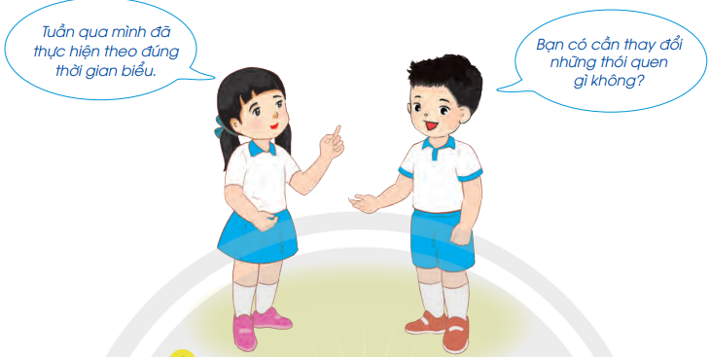  - Một số cặp chia sẻ trước lớp.  - HS trả lời và nhận xét lẫn nhau.  - HS hình thành nhóm bốn, quan sát hình 2 và thảo luận để trả lời câu hỏi, sau đó đóng vai miêu tả lại tình huống, cách giải quyết.  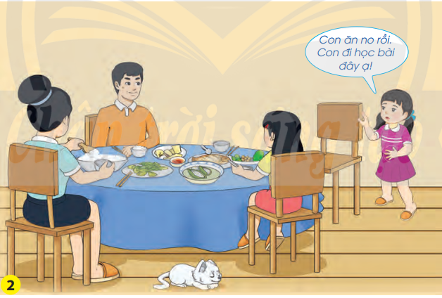  - Đại diện các nhóm trình bày, lớp nhận xét, bổ sung.  - HS chia sẻ ý kiến  - Cả lớp cùng GV nhận xét và rút ra kết luận.  - HS lắng nghe GV
IV. Điều chỉnh sau bài dạy:
.................................................................................................................................
.................................................................................................................................
.................................................................................................................................

